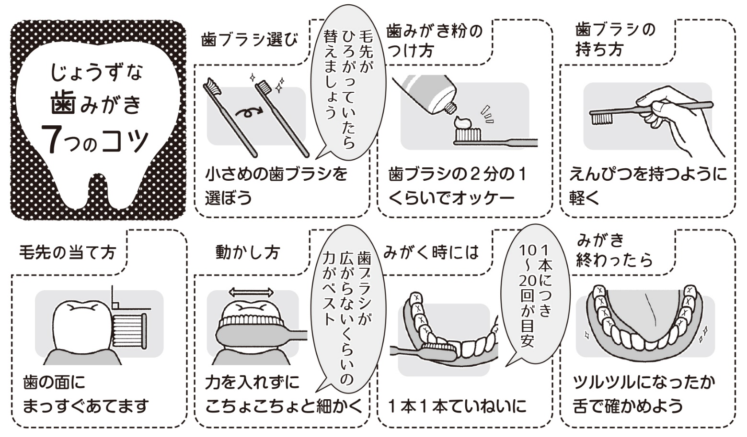

保健だより ６月号

平成３０年６月１２日

Ｎｏ．３

那覇市立鏡原中学校

発行：保健室

　去る６月８日・９日・１０日に那覇地区中体連夏季体育大会が行われ、どの部活動も精いっぱい頑張る姿に感動しました。部活動性のみなさん、本当にお疲れさまでした！

　雨があまり降らない日が続いていますが、ジメジメして湿度と気温が高くなっています。そんなときに気をつけたいのが熱中症です。こまめな水分補給はもちろん、早寝・早起き・朝ご飯で体調を整えておきましょう。

\\10.206.2.17\鏡原中\public\2018年度\保健室\その他\イラスト\雨　ライン.gif\\10.206.2.17\鏡原中\public\2018年度\保健室\その他\イラスト\雨　ライン.gif

６月の保健目標　　歯と口の健康を守ろう



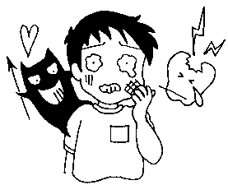\\10.206.2.17\鏡原中\public\2018年度\保健室\その他\イラスト\雨　ライン.gif

歯垢や歯肉の状態にも要注意！！

○歯垢の状態・・・「少し付いている」21.5％、「相当付いている0.7％」

○歯肉の状態・・・「定期的に観察が必要」17％、「病院受診が必要」0.7％

歯科検診の結果です。歯垢はむし歯や歯周病の原因になります。歯肉は歯を支える大切な部分です。ひどくならないように、定期的に歯科医院でみてもらうといいですね。

　今年度の歯科検診の結果です。

○むし歯なし・・・45.2％

○治療済み・・・・36.8％

○むし歯あり・・・17.3％

　昨年度よりも**むし歯のある人が２％減っていました。**しかし、一人で5本以上むし歯のある人がいました。早めに歯科医院へ行って治療を始めましょう。

鏡原中生の歯のようす

歯肉炎を知っていますか？

歯肉炎の直接的な原因は歯垢ですから、これを取り除く「ていねいなブラッシング」で改善できます。それと同時に、間食などの不規則な食生活を整え、健康的な生活を送るようにしましょう。

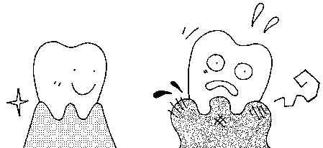

　歯と歯肉（はぐき）との境目にたまった歯垢（白くてネバネバしたもの）の中の細菌が出す毒素により、歯肉に炎症が起きた状態のことです。

歯肉炎の歯肉

健康な歯肉

うすいピンク ◀ 色 ▶ 赤っぽい

引きしまって、ピチピチしている ◀ 感触 ▶ はれていてブヨブヨしている

歯と歯の間にしっかり入り込んでいる ◀ かたち ▶ 丸く厚みがあって、ふくらんでいる

出血しない ◀ 出血 ▶ 指で押したり歯みがきなどの刺激でも出血しやすい

朝ご飯を食べて熱中症に負けない体をつくろう！

ｋあ

　ムシムシと湿度が高く、気温も高い日は、熱中症に注意が必要です。

　熱中症にならないための方法に、水分や塩分補給、日陰で休憩するなど

様々ありますが、朝ご飯を食べることも大切な予防方法です。朝ご飯を食べ

ることで、**脳と体のエネルギーになり、暑い中での運動に耐えられる体をつくります。**

　朝ご飯を食べるためには、早寝・早起きをすることで食欲が出て、朝ご飯を食べる時間

を作ることができます。ぜひ「朝ご飯」と「早寝・早起き」を毎日の習慣にしてください。

